Министерство образования и науки Российской Федерации

Федеральное государственное бюджетное образовательное учреждение

высшего образования

«Владимирский государственный университет

имени Александра Григорьевича и Николая Григорьевича Столетовых»

(ВлГУ)

**Кафедра информационных систем и программной инженерии**

Лабораторная работа №1

по дисциплине

«Технологии программирования»

На тему: «Анализ прецедентов работы с программной системой. Моделирование взаимоотношений ИС и элементов внешней среды. Разработка диаграмм прецедентов»

Выполнил:

студент гр. ПРИ-115

Ханова А. А.

Принял:

Вершинин В. В.

Владимир, 2017 г.

Цель работы:

Научиться моделировать взаимоотношения элементов внешней среды с элементами проектируемой программной системы через синтез прецедентов, их расширенное описание и включение в диаграмму UseCase.

Выполнение работы:

Объект информатизации: автотранспортное предприятие.

Описание объекта информатизации.

Автотранспортное предприятие представляет собой веб-приложение, к которому имеют доступ все пользователи сети. Есть несколько ролей, согласно которым пользователи могут использовать те или иные функции системы: администратор, диспетчер, водитель, покупатель, незарегистрированный пользователь. В зависимости от роли, пользователи могут выполнять следующие функции:

**Незарегистрированный пользователь** может:

* Зарегистрироваться
* Просматривать маршрут
* Просматривать конкретный маршрут

**Покупатель** может:

* Авторизоваться
* Редактировать личную информацию
* Оформлять бронь
* Проверить статус брони
* Отменять бронь
* Купить билет
* Просматривать маршрут
* Просматривать конкретный маршрут
* Выйти из системы

**Диспетчер** может:

* Авторизоваться
* Редактировать личную информацию
* Просматривать маршрут
* Просматривать конкретный маршрут
* Обновлять информацию о маршрутах
* Подтверждать бронь
* Подтверждать покупку
* Отменять бронь
* Выйти из системы

**Администратор** может:

* Авторизоваться
* Редактировать личную информацию
* Просматривать маршрут
* Просматривать конкретный маршрут
* Регистрировать персонал
* Вводить маршрут
* Распределять автобусы
* Распределять водителей
* Распределять кондукторов
* Выйти из системы

**Водитель** может:

* Авторизоваться
* Редактировать личную информацию
* Просматривать маршрут
* Просматривать конкретный маршрут
* Просматривать количество билетов на свой рейс
* Выйти из системы

**Спецификация прецедентов.**

**Название:** Вводить маршрут.

**Краткое описание:** Пользователь создает новый маршрут.

**Действующее лицо:** Администратор.

**Предусловие:** Администратор находится на странице маршруты и хочет добавить новый маршрут с необходимой информацией по нему.

**Основной поток:**

1. Прецедент начинается, когда действующее лицо нажимает на кнопку «Добавить маршрут».
2. Система открывает страницу создания нового маршрута.
3. Действующее лицо заполняет всю информацию по маршруту и нажимает кнопку «Сохранить».
4. Система сохраняет маршрут во внутреннем представлении объекта «Маршрут».
5. Система сохраняет товар в таблице БД «Маршрут».
6. Система отображает сообщение пользователю об успешном создании маршрута.

**Постусловие:** Маршрут добавлен, система показала пользователю сообщение об успешном добавлении.

**Альтернативный поток:** *Такой маршрут уже есть*

1. Альтернативный поток начинается на шаге 3, когда действующее лицо пытается сохранить маршрут с номером, уже существующим в БД.
2. Система отображает сообщение, что такой маршрут уже существует.

**Название:** «Оформить бронь»

**Краткое описание:** Пользователь оформляет бронь на билет.

**Действующее лицо:** Покупатель

**Предусловие:** Покупатель авторизован в системе находится на странице оформить бронь.

**Основной поток:**

1. Прецедент начинается, когда покупатель нажимает на кнопку «Оформить бронь».
2. Покупатель заполняет все необходимые для оформления брони поля.
3. Покупатель нажимает кнопку «Подтвердить бронь».
4. Система сохраняет заказ в БД со статусом «На рассмотрении».
5. Система отображает сообщение об отправке бронирования на рассмотрение.

**Постусловие:** Бронь создана и сохранена в системе, системасообщила пользователю об успешном бронировании.

**Альтернативный поток:** *Не заполнены обязательные поля*

1. Альтернативный поток начинается на шаге 3, если не заполнено хотя бы одно обязательное поле.
2. Система отображает сообщение покупателю о том, что не заполнены обязательные поля.

**Название: «**Подтвердить бронь»

**Краткое описание:** Диспетчер подтверждает бронирование билета.

**Действующее лицо:** Диспетчер

**Предусловие:** Диспетчер авторизован в системе находится на странице с бронированием, которые оформили покупатели.

**Основной поток:**

1. Прецедент начинается, когда диспетчер нажимает кнопку «Подтвердить бронь».
2. Диспетчер проверяет детали брони.
3. **Если** параметры бронирования верны:
   1. Диспетчер нажимает кнопку «Подтвердить».
4. Система переводит бронь в статус «Подтвержден» и обновляет его в БД.
5. Система отображает сообщение об успешном подтверждении брони.

**Постусловие:** Бронь подтверждена, система показала сообщение об успешном подтверждении брони.

**Альтернативный поток:** нет.

**Название:** «Отменить бронь»

**Краткое описание:** Пользователь отклоняет бронь.

**Действующее лицо:** Диспетчер, покупатель.

**Предусловие:** Пользователь авторизован и находится на странице с бронированием.

**Основной поток:**

1. Пользователь нажимает на кнопку «Отменить бронь».
2. Система переводит бронь в статус «Отменена».
3. Система отображает сообщение об успешной отмене бронирования.

**Постусловие:** Статус брони изменен, система показала сообщение об успешном изменении статуса брони.

**Альтернативный поток:** Нет.

**Диаграмма прецедентов.**

Диаграмма прецедентов представлена на рис. 1.

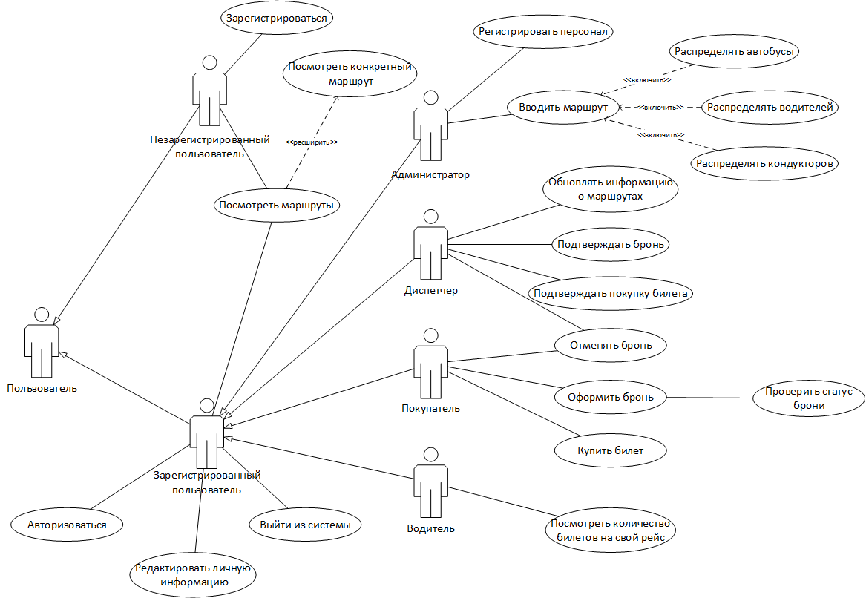

Рисунок 1. Диаграмма прецедентов.

Вывод:

В ходе лабораторной работы я научилась моделировать взаимоотношения элементов внешней среды с элементами проектируемой программной системы через синтез прецедентов, их расширенное описание и включение в диаграмму UseCase.